软工项目计划书



项目名称：坦克大战

负责团队：G22小组

指导老师：杨枨 苏奎
目录：

- 引言
1.1编写目的--------------------------------------------------------------------2
1.2背景-------------------------------------------------------------------------2
1.3定义-------------------------------------------------------------------------2
1.4参考资料--------------------------------------------------------------------3

- 项目概述 2.1工作内容-------------------------------------------------------------------3 2.2主要参加人员及其联系邮箱------------------------------------------------4 2.3产品--------------------------------------------------------------------------4 2.4验收标准-------------------------------------------------------------------5 2.5完成项目的最迟期限----------------------------------------------------------5

- 实施计划 3.1工作任务的分解与人员分工---------------------------------------------------5 3.2进度------------------------------------------------------------------------6 3.3关键问题---------------------------------------------------------------------7

1引言：

1.1编写目的
熟练掌握面向对象编程思想、对象池的使用、IO流、多线程、GUI等基础，提升软件的设计能力，初步体验工程化设计软件的过程。
为本软件目标人群提供一款供消遣娱乐的游戏。

1.2背景
待开发的软件工程项目：游戏《坦克大战》

本项目的任务提出者、开发团队、目标用户：
①任务提出者：指导老师
②开发团队：2022学年zucc软工课程G22小组
③目标用户：愿意游玩游戏并参与本小组项目过程的人群

1.3定义
作为一款娱乐游戏，《坦克大战》继承古早版本的经典玩法，又融入全新游戏要素，得以使玩家组队挑战难度更大，体验更刺激的关卡。在战斗与激情中，让用户从中获得惬意与满足感。
1.4参考资料

设计思路来源于经典的游戏——坦克大战
https://baike.baidu.com/item/%E5%9D%A6%E5%85%8B%E5%A4%A7%E6%88%98/2882132?fr=aladdin

Java版的基础实现来源于B站
https://www.bilibili.com/video/BV1ue4y1Y7na/?p=25&spm_id_from=333.880.my_history.page.click&vd_source=3cf0c6b94b1ad135d170ff87f1ada70c

增加功能由小组讨论得出，功能形式暂定，后续再做修改

2 项目概述：

2.1工作内容
项目可行性分析；
项目需求分析说明SRS；
项目总体设计；
项目详细设计；
项目完整设计报告；
项目实施；
项目测试；
用户游玩指导；
项目后期管理与维护；
项目总结报告；

2.2 主要参加人员及其联系邮箱

姓名 联系邮箱
组长：郎竑健 32001069@stu.zucc.edu.cn
组员：俞伟鸿 32001078@stu.zucc.edu.cn
徐志浩 32001077@stu.zucc.edu.cn
王天宇 31801330@stu.zucc.edu.cn

2.3 产品

软工项目：《坦克大战》
实现工具的方法选择：工具使用以JVM虚拟机为基础的java语言，使用面向对象 编程思想，设计游戏类的实现，以窗体坐标为基础，搭建游戏的可视界面，收集IO 设备信息，搭建监视器类进行处理反馈，实现对象的运动操控和设置。
计划编程语言：JAVA
存储程序的文件媒体格式：*.java/ *.txt
最终成品格式：坦克大战.exe
坦克大战游戏说明书.doc

2.4 验收标准
确认目标用户最终获取到本项目工程的所有最终成品，确保用户能学会基本游戏操作，并获取良好游戏体验。

2.5 完成项目的最迟期限
2022年12月28日

3实施计划：

3.1工作任务的分解与任务分工
郎竑建：游戏框架和具体功能实现
俞伟鸿：界面设计和资料收集
徐志浩：用户端功能介绍
王天宇：软件安装测试与项目介绍

3.2进度

花费1周的时间进行可行性分析和软件需求分析，了解对象的需求度，花费2周的时间完成第一部分的实现，以方便后续对进度的评估，及软件功能增加可能性的设计，花费3周左右的时间完成第二部分的实现（其中粗略设计占一周）
后续待软件实现后进行测试优化，修订实验报告。
涉及代码与软件具体功能的工作任务见 3.3关键问题 处工作量估计部分。

暂定项目甘特图如下：
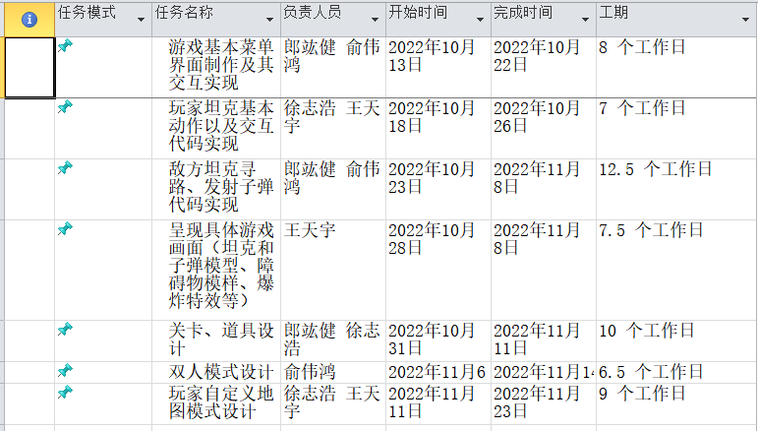
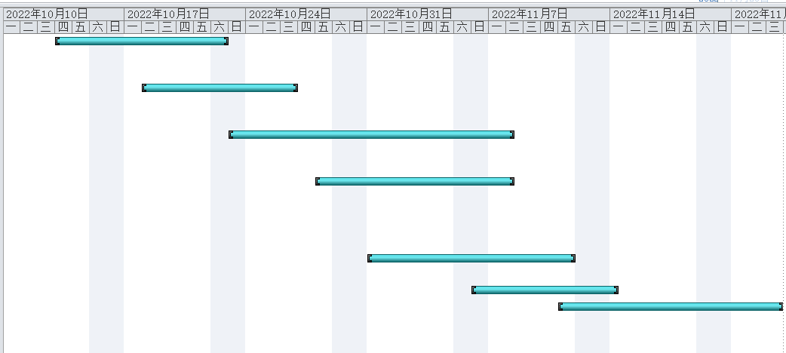
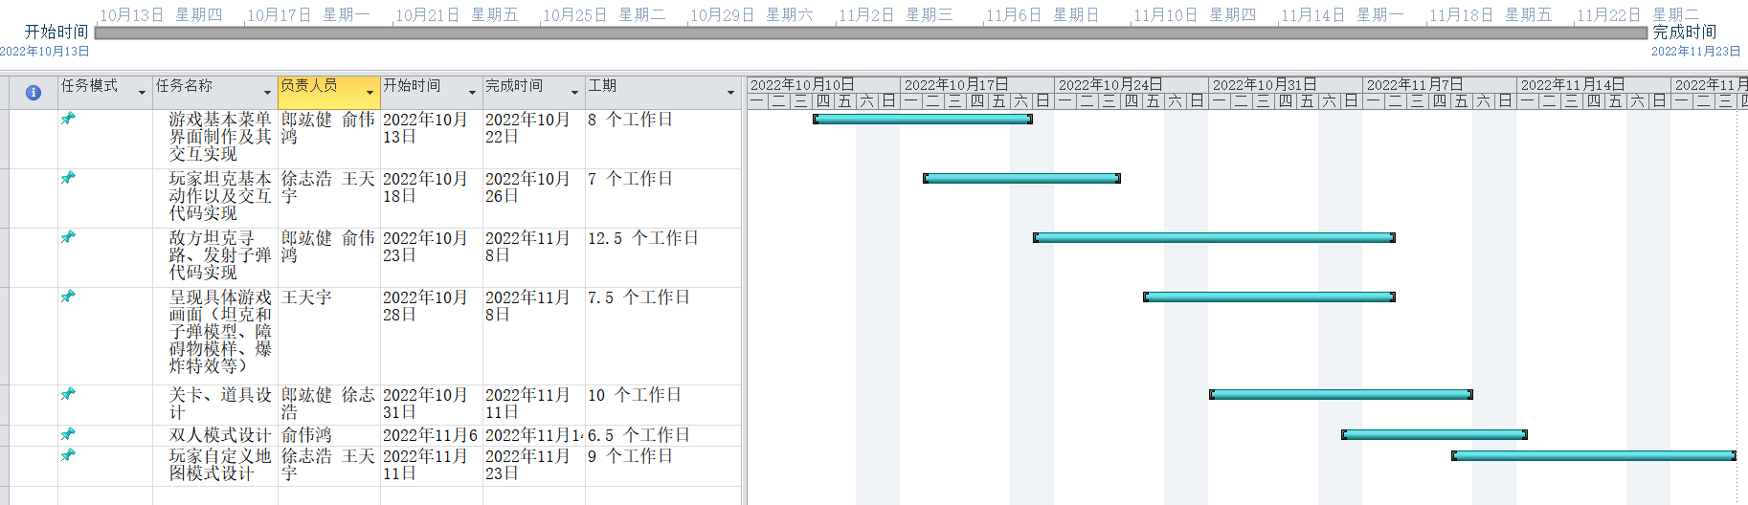

3.3关键问题

工具、方法的选择：工具使用以JVM虚拟机为基础的java语言，使用面向对象编程思想，设计游戏类的实现，以窗体坐标为基础，搭建游戏的可视界面，收集IO设备信息，搭建监视器类进行处理反馈，实现对象的运动操控和设置。

工作量的估计：
第一部分基础任务包括：
- 窗体绘制
- 键盘控制坦克移动
- 键盘选择游戏模式
- 双缓存解决闪动问题
- 矩形和矩形碰撞检测
- 我方坦克发射子弹
- 坦克每次攻击时间间隔
- 坦克爆炸后爆炸特效
- 敌方坦克随机方向移动
- 敌方坦克随机发射子弹
- 添加游戏玩家二
- 记录敌方坦克数量
- 游戏的暂停与开始

第二部分增加任务包括：
- 添加多个玩家进行游戏，包括双人模式
- 增加道具类，实现更加多样的互动（如在特定的时间，或击杀特定的敌方坦克，会掉落道具）
- 设计自定义地图模式，实现UI界面更改游戏地图
- 设计boos关卡，增加一定难度

其中，第一部分的代码估计在3kl左右，第二部分为1.5kl左右。

软件风险的估计：软件是否能够按工期的要求完成在于能否及时的对基础功能的实现。在不同的工程阶段，需要的人员不同，需要配合的方面也不同，所以需要及时完成工期对应的任务，保证后续的工作能及时的计划。探讨软件需求起始点，明确需求贯穿整个软件的开发过程，对软件需求的变化进行控制和管理，保证软件需求的变化不造成软件无法完成。

